关于申报2021年度中国博士后科学基金特别资助（站前）的通知
各研究室组，应届博士毕业生，博士、博士后导师：
根据《2021年度中国博士后科学基金资助申请指南》有关规定，2021年中国博士后科学基金特别资助，按进站时间分为特别资助（站前）、特别资助（站中）两种类型。特别资助（站前）是为吸引新近毕业的国内外优秀博士进站，在前沿领域从事创新研究实施的资助，由专家会议评审确定资助对象，资助标准为18万元。中国博士后科学基金特别资助（站前）申报工作即将开始，现就有关事宜通知如下：

一、申请条件
申请人须为2021年度拟进站或新近进站从事博士后研究工作的人员，同时应具备以下条件：
1、具有良好的科研潜质和学术道德。
2、拟进站人员须是获得博士学位3年以内的全日制博士，2021年度应届博士毕业生优先。
应届博士毕业生在申报时须满足博士学位论文答辩的基本要求。
新近进站的博士后研究人员须进站不超过4个月
博士学位获得时间须为2020年1月1日（含）以后；须依托所在博士后科研流动站、工作站进行申请，不得变更合作导师。
不超过35周岁（1985年3月31日后出生）。
3、进站学科为自然科学。申请项目须为表1中规定的研究方向，且为非涉密项目。
4、拟进站人员已初步选定博士后合作导师，并与合作导师商议形成初步研究计划。博士后合作导师应为该研究领域知名专家，学术造诣深厚；且原则上可为培养博士后研究人员提供国家级科研平台。
5、对申请进入本单位相同一级学科并由博士导师继续担任博士后合作导师的人员的总比例不得超过30%。
6、入选者须在资助名单公布后3个月内办理进站手续，逾期视为自动放弃资助资格。办理入站手续时须将人事关系转入博士后设站单位并保证全脱产从事博士后研究工作。
7、全国博士后管委会组织实施的各类博士后国（境）外交流计划赴外的项目（学术交流项目除外）、博士后创新人才支持计划入选者不得申请。

表1 特别资助（站前）资助研究方向一览表
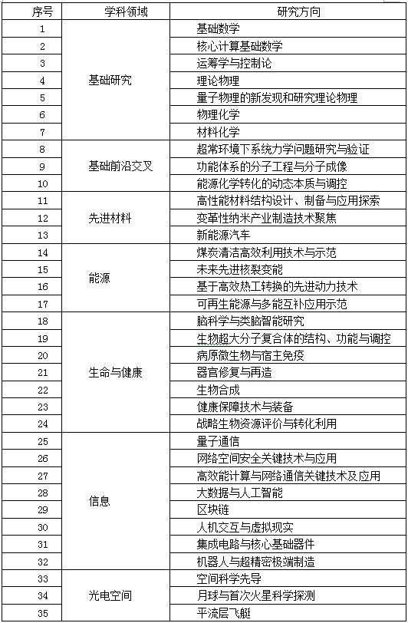

二、申请材料
1、《中国博士后科学基金特别资助（站前）申请书》、身份材料、《博士导师推荐意见表》、《博士后合作导师推荐意见表》和学术及科研成果材料。
2、所有申请材料均不需提交纸质材料，具体填报要求如下：
（1）申请书由“中国博士后科学基金管理信息系统”生成（模板见附录）。其中，“二、学术及科研情况”的“（二）科研成果和奖励”要求填报代表申请人最高学术水平和科研成果的论文、专著、专利或奖励等，可以从以上类型材料中任选，但总数不超过3个。
（2）《博士导师推荐意见表》和《博士后合作导师推荐意见表》在中国博士后科学基金会网站“资料下载”专区下载（模板见附录）。
（3）身份材料。已获得博士学位的申请人须提供博士学位证、毕业证扫描件；应届博士毕业生须提供学生证、博士学位论文答辩决议书或博士论文预答辩通知书扫描件（如无预答辩通知书，须提供学校学位主管部门或所在院系出具的相关证明）。
（4）学术及科研成果材料是指申请书“二、学术及科研情况”的“（二）科研成果和奖励”中填报的内容。其中，论文提供全文，专著提供目录和摘要，专利或奖励提供证书扫描件。
友情提示：在网上申报开通日期前，可在中国博士后科学基金会网站“资料下载”专区下载申请书模板作为填报参考。

三、申请材料的提交
申请人登录中国博士后科学基金会网站“中国博士后科学基金管理信息系统”，按要求填写相关信息，上传《博士导师推荐意见表》和《博士后合作导师推荐意见表》扫描件，在线提交至设站单位。
友情提示：
（1）设站单位的联系方式可在“中国博士后科学基金管理信息系统”中自动获取。
（2）申报截止日期前，申请人对已在网上提交的申请数据有修改需求时，需逐级申请驳回。

四、其他要求
1、入选者须在资助名单公布后3个月内办理进站手续，逾期视为自动放弃资助资格。
2、对在当批次资助结果发布之前出（退）站的博士后研究人员不予资助。

联系人：金璐
联系电话：025-83332087,13913887483
电子信箱：jinlu@pmo.ac.cn
联系地址：江苏省南京市栖霞区元化路10号中国科学院紫金山天文台2号楼402室人事教育处（210023）

